Тема 2. Формування цільової аудиторії.

Основні терміни та поняття: дослідження ринку, сегмент, сегментування ринку, цільова аудиторія, споживач, цільовий сегмент, ринок, споживач, товар, позиціонування товару.

1. Поняття та методи сегментації ринку
Сегментація – це процес розподілу споживачів за мотивами й однорідними ознаками придбання товару.
Основа сегмента ринку – це групи споживачів із певними подібними ознаками, що дозволяє орієнтувати виробництво на них із подальшим задоволенням їхніх потреб.
Першочерговою метою сегментації є виявлення в кожної групи споживачів однорідних потреб у товарі та організація відповідно до цього товарної, цінової та збутової діяльності для збільшення частки ринку, а відтак і для досягнення основного завдання підприємства – збільшення прибутку. В результаті сегментування досягається ключовий принцип маркетингу – орієнтація на споживача.
Сегментація буває декількох видів:
1) макросегментація, що розподіляє ринки за країнами, регіонами з урахуванням системи їх економічного, технічного та соціально-культурного рівня розвитку;
2) мікросегментація, що визначає групи споживачів у межах однієї країни або районів, усередині країни за більш детальними критеріями.
Якщо сегментацію починають із широкої групи споживачів, потім звужують і поглиблюють, її називають сегментацією «вглиб».
Якщо ж сегментацію починають із вузької групи споживачів, а потім розширюють, то її називають сегментацією «вшир».
Розрізняють також попередню сегментацію, коли при маркетинговому дослідженні охоплюють велику кількість можливих сегментів, та остаточну, коли визначають оптимальні сегменти ринку для даного підприємства. Основними критеріями для виявлення сегмента ринку є: ємність сегмента, доступність і захищеність, масштабність, прибутковість.
При сегментації виділяють різні ознаки (принципи). До загальних ознак сегментації належать: економічні, демографічні, соціально-культурні, географічні тощо.
Для споживчих товарів важливими, крім указаних вище ознак, є споживчі мотиви придбання товару: економічність, марка, якість, обслуговування, прихильність до певних торговельних організацій.
Сегментація може здійснюватися за одним визначальним для підприємства критерієм і за допомогою послідовного використання декількох критеріїв.
Найбільш широко при сегментації застосовуються такі методи: багатовимірної класифікації та угруповань.
При застосуванні методу багатовимірної класифікації використовується комплекс ознак одночасно. Наприклад, метод кластерного аналізу, що характеризується класифікацією споживачів за однорідними групами, близькими й визначальними критеріями.
Метод угруповань полягає в послідовному розподілі сукупності споживачів на групи за найбільш важливими для підприємства ознаками. Одна з найбільш значущих ознак приймається як системоутворювальна, потім послідовно формуються підгрупи за методом AID (автоматичний детектор взаємодії).
За кожним видом продукції та споживачами обираються найбільш важливі критерії для досягнення поставленої мети.
Якщо говорити про збір інформації про потенційних клієнтів у соціальній мережі, то варто зазначити, що Instagram має необхідний функціонал для того, щоб з’ясувати базові ознаки сегменту споживачів (рис. 3).
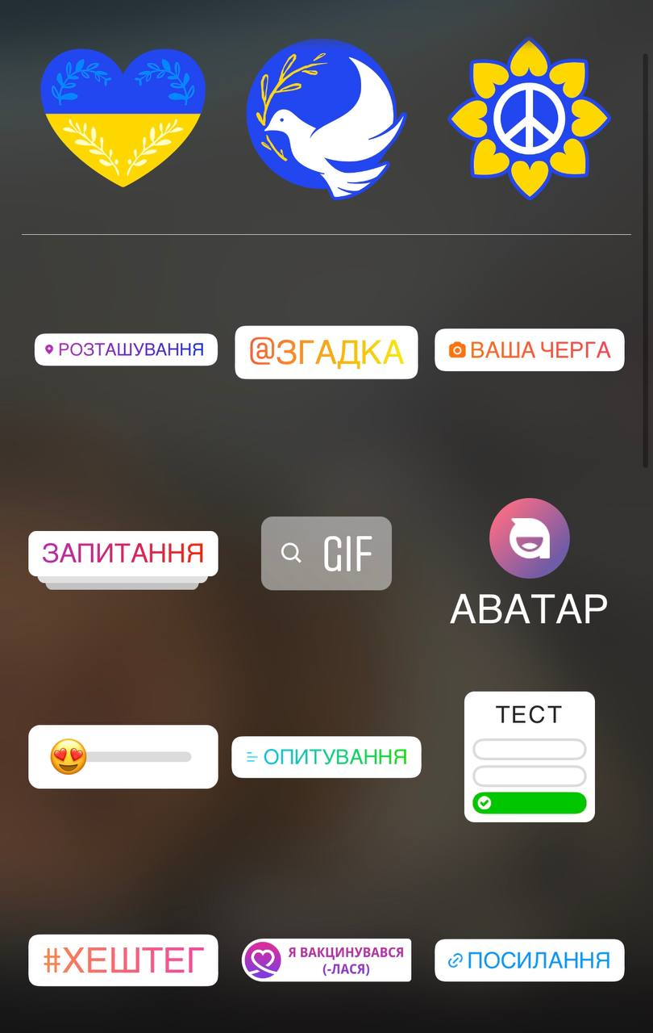
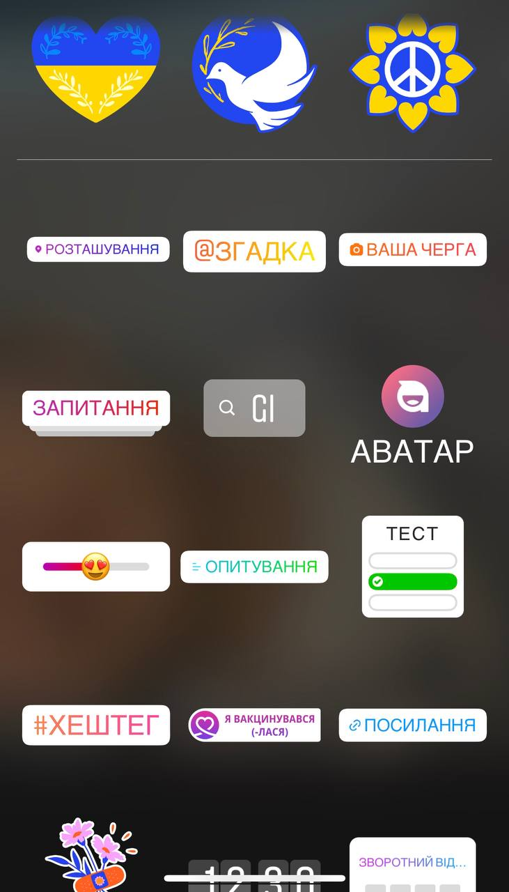

Рисунок 3 – Інструменти Instagram для збирання інформації про цільову аудиторію

Також в інтернеті є інструменти, які допомагають власнику бізнесу зібрати необхідну інформацію про потенційних клієнтів для формування його портрету. Найвідомішим серед них є Google Analytics, який на рекламному ідентифікаторі Android і рекламному ідентифікаторі IDFA для iOS має можливість зібрати інформацію про клієнта, як-от:

демографічні дані;

відомості про системи, що використовуються;

дані щодо мобільних пристроїв;

джерела трафіку;

особливості поведінки;

інтереси аудиторії;

географічні дані.

Ці дані в подальшому стануть основою для формування портрету цільової аудиторії бізнесу та формування дієвих маркетингових заходів для потенційних клієнтів.

2. Портрет цільової аудиторії. Вибір цільового сегмента
Цільова аудиторія – це базове поняття, яке використовується в маркетингу для позначення певної кількості людей, об’єднаних спільними інтересами, потребами або темами.
Цільова аудиторія бренду – це ті люди, які можуть стати потенційними покупцями того чи іншого товару/послуги. Як було зазначено вище, для максимально точного визначення своєї цільової аудиторії, її потрібно розподілити на кілька сегментів за загальними ознаками: гендером, віком, географічними, фінансовими та професійними ознаками тощо.
Важливо пам’ятати, що цільовою аудиторією бізнесу не можуть бути абсолютно всі люди, які живуть, наприклад, в одному районі, місті або країні. Кожен окремий товар має свої унікальні характеристики, що й обумовлює формування не менш унікальної цільової аудиторії.
До початку формування портрету цільової аудиторії необхідно передусім з’ясувати, хто є цільовою аудиторією бізнесу.
Представниками тієї чи іншої цільової аудиторії можуть стати потенційні клієнти, які відповідають кільком критеріям, а саме:
- Потенційні клієнти мають бути зацікавлені в продукті. Наприклад, комерційна сторінка в соціальній мережі, яка продає аксесуари для іPhone, має орієнтуватися на сегмент власників іPhone, оскільки власники інших телефонів не будуть купувати їх товари, навіть з огляду на вигідні акції та дієві маркетингові заходи, оскільки вони не належать до цільової аудиторії цього бізнесу, власникам інших телефонів аксесуари для іPhone не потрібні. У компанії, яка реалізує м’ясні продукти, не буде покупців серед вегетаріанців. До студії манікюру, що знаходиться у м. Запоріжжя, не будуть їздити за послугою жінки (чоловіки), які проживають у Львові чи Одесі тощо. Споживач, який не має домашніх улюбленців не буде купувати для них корм. Люди, які не мають дітей, не будуть купувати дитячі товари. Відтак потрібно чітко знати своїх клієнтів та їх вподобаннями чи інші ознаки, за якими можна здійснити сегментування.
- Потенційні клієнти мають бути спроможними купити продукт. Наприклад, споживачем добірної чорної ікри може стати тільки людина з високим рівнем доходу. Цей принцип стосується і дорогих авто, годинників, прикрас тощо.
- Продукт має закривати потребу потенційних клієнтів. Наприклад, перед святами більшість споживачів шукають товари, які будуть вдалими подарунками до прийдешнього свята, часто власники бізнесу адаптують свій товар під вдалий подарунок: запроваджують 8% знижки до жіночого свята, дарують безкоштовне святкове упакування до Дня закоханих або Нового року. Відтак власники бізнесу закривають потребу потенційних клієнтів в подарунках для своїх близьких, доносять цінність, необхідність та оптимальність товару (послуги) до свята.
Часто власники бізнесу шукають сегмент платоспроможних споживачів, щоб зробити їх своїми клієнтами. Проте варто брати до уваги той факт, що в заможних споживачів потреб набагато менше, або, якщо вони і з’являються, то платоспроможний клієнт швидко такі потреби (проблеми) закриває. Отже, в бізнесі частіше потрібно орієнтуватися та споживача із середнім або низьким достатком, у якого дійсно є проблема чи низка потреб, які можна систематично закривати своїм товаром (послугою).
У бізнесі важливо знати своїх покупців так би мовити «в обличчя», оскільки це дає змогу:
- створювати унікальні пропозиції, які будуть цікаві клієнтам; знайти потенційних споживачів своїх товарів або послуг та отримувати прибуток;
- знаходити нових покупців;
- регулярно вдосконалювати програму лояльності. Саме це може гарантувати стабільний прибуток, рекомендування постійними клієнтами ваших товарів і послуг своєму оточенню.
Після розподілу ринкових сегментів необхідно надати економічну оцінку їх привабливості для даного підприємства і прийняти маркетингові рішення стосовно їх вибору, тобто обрати цільові сегменти ринку й зосередити на них маркетингову діяльність.
Таким чином, цільовими сегментами є найбільш привабливі ділянки ринку або один сегмент, відібраний для реалізації товарів.
Вибір цільового сегмента ринку можна здійснювати таким чином:
- Охопити весь ринок або найбільшу кількість сегментів, попередній аналіз яких показує їх привабливість без диференціації товару, тобто використовувати стратегію масового маркетингу. Для всіх споживачів випускається стандартизований товар з єдиною програмою маркетингу й певним діапазоном цін.
- Охопити тільки один найбільш привабливий сегмент і зосередити на ньому маркетингові зусилля та ресурси підприємства, тобто використовувати стратегію концентрованого маркетингу. Ця стратегія характерна для невеликого підприємства з обмеженим ресурсом.
- Охопити кілька сегментів і для кожного з них реалізувати свій товар або його різновиди, тобто використовувати стратегію диференційованого маркетингу. Випуск декількох видів продукції, орієнтованих на невелику кількість сегментів дозволяє підприємству найбільш ефективно продавати товар і збільшувати свою частку ринку.

3. UGC. Зворотний зв’язок від цільової аудиторії

UGC (user-generated content) – абревіатура трьох англійських слів у перекладі вона означає контент, що створює користувач. UGC є незалежною унікальною думкою про товари й послуги, вираженою в різних форматах: аудіо, відео, текстовому або у вигляді фото.

Такий тип контенту вдало підходить для просування комерційних сторінок у соціальних мережах. UGC створюють користувачі послуг, продукту, який просуває бізнес, це потужний соціальний доказ, що є безкоштовним, але дуже дієвим інструментом безкоштовного просування. Цей метод ідеально підходить для будь-якого бізнесу. Такий контент користувача створюють звичайні люди для людей. Головна мета такого контенту – поділитися інформацією про улюблений продукт або розповісти про послугу, після якої клієнт залишився задоволеним. Наприклад, клієнт розуміє, що прорекламувавши свого косметолога в соціальній мережі, або зазначивши геолокацію закладу, в якому він смачно пообідав, і тим самим сформувавши контент для свого оточення, споживач не отримає відсотка чи знижки за те, що через свій акаунт надає позитивний відгук, рекламу тощо. Водночас ця інформація має найкращий зворотний зв’язок для власників бізнесу, оскільки це не просто проплачена реклама, а це порада від ваших друзів, знайомих і такі рекомендації залучають значну кількість потенційних клієнтів (рис. 4).

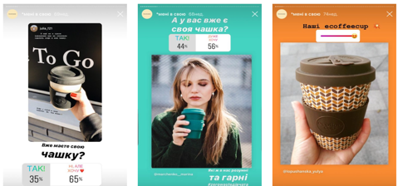
Рисунок 4 – Приклад UGC у соціальній мережі

Наприклад, Starbucks постійно працює з користувальницьким контентом і робить все для того, щоб клієнтам хотілось його створювати. Для цього в Starbucks підписують скляночки, влаштовують конкурси, випускають наліпки та власний мерч (одяг, чашки, екосумки, значки тощо), створюють ситуативний контент, яким хочеться ділитися (червоні принти для чашок у період різдвяних свят) тощо.

Щоб мотивувати клієнтів формувати UGC, заклади створюють фотозони, ресторани подають напої та страви в оригінальний спосіб, власники бізнесу формують креативний інтер’єр магазинів, студій. У цільової аудиторії є потреба у формуванні власного контенту, завдання бізнесу закрити цю потребу, для цього бажано виділятися, бути більш креативним, кращим, незвичайним у своєму сегменті бізнесу.

Маркетингові дослідження показали, що реклама, наприклад, у відомих блогерів, інфлюенсерів, зірок, набуває статусу більш іміджевої реклами, ніж чесної поради для глядачів їх профілю, тому більше довіри почав викликати користувацький контент UGC-creator.

UGC-creator вказує на особу чи групу людей, які активно створюють контент для певної платформи чи бренду, але з використанням принципів User Generated Content (UGC). Наразі власники бізнесу зацікавлені у формуванні UGC саме «домашніми» блогерами, які мають невелику, але активну, живу цільову аудиторію й рекламні матеріали (поради) яких сприймаються не як комерційна пропозиція, а як позитивний відгук від реально задоволеного користувача.

Креатори часто використовують соціальні мережі та інші онлайн-платформи для поширення свого контенту. Вони можуть створювати різноманітний контент, такий як відео-, фотовідгуки, тексти або інші творчі матеріали, щоб залучити та утримати аудиторію. Коли бренди співпрацюють із ними, вони можуть використовувати їхні здібності та вплив для просування своїх товарів або послуг через оригінальний та аутентичний контент.

